調查報告

案 由：為交通部公路總局疑率予核准花蓮縣政府分階段調整該縣「公路汽車客運」路線為「市區汽車客運」路線，及花蓮縣政府辦理「新城火車站-太魯閣-天祥」及「花蓮火車站-東華大學」等2條市區客運經營業者評選，疑未依評選方式及籌備期限規定，均涉有違失等情案。

調查意見：
本案係陳訴人於民國（下同）106年4月至108年1月期間，屢次陳訴交通部違法核准花蓮縣政府分階段調整公路汽車客運路線為市區汽車客運路線；交通部公路總局（下稱公路總局）遲未核發花蓮客運「1125光復火車站-豐濱」等12條公路客運路線許可證，導致該等公路客運路線於106年5月29日至同年8月期間，為無許可違法營運；交通部觀光局辦理台灣好行路線評選作業違反公路法、不當扣減花蓮汽車客運股份有限公司（下稱花蓮客運公司）107年「1133A台灣好行-太魯閣線」營運虧損補貼經費5％；花蓮縣政府放任業者未於法定期限內完成「301花蓮火車站-東華大學」及「302新城火車站-天祥」等2條市區客運路線之籌備與通車等情。本案經函請交通部暨所屬公路總局、觀光局、太魯閣國家公園管理處及花蓮縣政府等機關卷證資料，並於107年11月27日及28日現場履勘及詢問交通部暨所屬公路總局（下稱公路總局）、觀光局與花蓮縣政府等機關人員，已調查完畢，茲臚列調查意見如下：

所訴「交通部率予核准花蓮縣政府分階段調整『公路汽車客運路線』為『市區汽車客運路線』；公路總局不當將『台灣好行-縱谷花蓮線』歸類為市區客運路線」等情，經本院調查，現行19條花蓮公路客運路線行駛動線及站位均位於花蓮縣境內，係屬市區汽車客運業範疇，花蓮縣政府為公路法之市區汽車客運主管機關，當得於轄區內規劃市區汽車客運路線，尚無不法，惟該等移撥事涉虧損補貼效益與旅客需求評估，該府允宜加強與相關客運業者協調研議，以謀縣民最大福祉

依據公路法第34條規定，市區汽車客運業為在核定區域內，以公共汽車運輸旅客為營業者；公路汽車客運業為在核定路線內，以公共汽車運輸旅客為營業者。又依同法第37條第1項第2款已明訂市區汽車客運業之主管機關，於直轄市為直轄市公路主管機關，於縣（市）者為縣（市）公路主管機關。

經查：

交通部及花蓮縣政府查復資料顯示，102年1月至107年6月期間，花蓮縣境內共有5條市區客運路線、22條公路客運路線(詳附表1)，其22條公路客運路線行駛動線及站位均位於花蓮縣境內（經比對起終點站位，實際應為19條路線，係屬市區汽車客運業範疇，前因當地無交通專責單位，爰當地客運路線歷來均由公路總局暫管。花蓮縣政府考量轄內22條公路客運路線應屬市區汽車客運業範疇，若將該22條路線移撥花蓮縣政府後，當可解決事權不一、無法有效管理之問題，爰該府於105年9月30日函詢交通部釐清市區客運路線是否可跨縣轄內3鄉鎮市以上。交通部105年10月27日函復依公路法第34條及第37條規定，「縣」為公路法之市區汽車客運主管機關，當得於轄區內市區汽車客運路線；至有關汽車運輸業管理規則第42條規定，則係為明確前開公路法第37條第2項延長路線時，所應執行之核定、協商程序及票價擬定原則，並無限縮縣轄市區汽車客運營業範圍之意。該府遂於106年1月25日函請公路總局提出該縣境內「公路汽車客運」路線，分階段移撥為「市區汽車客運」之構想。

另，交通部觀光局辦理台灣好行服務路線權責，係就申請推動單位依當地需求規劃提送計畫，復邀請專家學者組成評選委員會選出適當服務路線，後續再由申請推動單位循相關規定辦理路權取得，並由相關路權主管機關核發營運路線許可證。是以，花蓮縣政府既為市區汽車客運主管機關，其規劃「台灣好行-縱谷花蓮線」路線屬性為「市區汽車客運路線」，尚屬其主管機關權責。

綜上，所訴「交通部率予核准花蓮縣政府分階段調整『公路汽車客運路線』為『市區汽車客運路線』；公路總局不當將『台灣好行-縱谷花蓮線』歸類為市區客運路線」等情，經本院調查，現行19條花蓮公路客運路線行駛動線及站位均位於花蓮縣境內，係屬市區汽車客運業範疇，花蓮縣政府為公路法之市區汽車客運主管機關，當得於轄區內規劃市區汽車客運路線，尚無不法，惟該等移撥事涉虧損補貼效益與旅客需求評估，該府允宜加強與相關客運業者協調研議，以謀縣民最大福祉。

所訴「公路總局遲未核發花蓮客運『1125光復火車站-豐濱』等12條公路客運路線許可證，該等公路客運路線於106年5月29日至同年8月期間為無許可違法營運」等情，經本院調查，相關公文幾經4次往返雖係因資料尚需補正，惟公路總局迄至許可證已逾期3個月方召開審議會議，導致該等路線近3個月為無許可營運狀態，相關作業程序仍應檢討改進

依據「地區汽車客運路線申請繼續經營審議處理原則」第4點第1項規定，地區客運路線業者應於營運路線許可證所載有效期限屆滿之前1年，提出繼續經營申請，逾期由轄管監理所（站）通知限期於一個月內提出申請。屬經核准繼續經營營運路線許可證所載有效期限短於5年者，應於有效期限屆滿之前6個月，提出繼續經營申請，逾期由轄管監理所（站）通知限期於1個月內提出申請。同原則第5點前段規定，地區客運路線申請繼續經營時，其經營服務品質是否符合大眾運輸需要，依業者之過去經營實績、繼續經營計畫、過去評鑑缺失改善及承諾事項達成情形分別認定之。

經查花蓮客運公司「1125光復火車站-豐濱」等12條公路客運路線營運期限許可證前次有效期間為101年5月29日起至106年5月28日止，花蓮客運公司於105年11月19日依「地區汽車客運路線申請繼續經營審議處理原則」第4點規定申請繼續經營。交通部公路總局臺北區監理所(下稱臺北所)初步審查後於106年1月23日轉陳公路總局。復經公路總局審查後，認有「填報資料與地區汽車客運路線申請繼續經營規定未符、未檢送地區客運路線申請繼續經營過去評鑑缺失項目改善及承諾事項達成情形檢核表、所報建議續營年限與規定不符、引用第154次審議會決議經營期間與決議內容不相符、未載明無障礙車輛配置情形、無障礙班次表或未來配置期程規劃及營運票價表」等事項未符上開處理原則規定，爰於106年2月9日請臺北所補正，其後因臺北所再檢附之相關資料仍有缺漏，經公路總局分別於106年2月21日、4月11日及6月28日數次退還臺北所補件。臺北所嗣於106年7月14日函請該公司補充無障礙車輛配置情形、無障礙班次表或未來配置期程規劃及營運票價表及針對其中4條路線研提積極改善作為相關計畫及提出具體說明意見。嗣後臺北所於106年7月24日再函送補正資料始符規定，公路總局於106年7月28日提送公路汽車客運審議會完成審議。

花蓮客運公司因已逾該12條路線營運許可期間，分別於106年6月22日及6月24日函請公路總局查明，公路總局遂請臺北所查明後逕復該公司。惟查據臺北所106年7月14日公文說明三：「因旨揭路線尚涉有評鑑成績未達80分且平均每班次載客人數未達5人之疑義，於『地區汽車客運路線申請繼續經營審議處理原則』並未有相關規範，且歷次公路客運審議會亦未有相關決議可參，本所於各陳報函文中多次建議提送審議會中審議，爰旨揭路線續營案應無補送資料較遲而致期程延宕之情事。」顯見公路總局與所屬臺北所於受理花蓮客運續營路線案，就審議事項認知不同，因而公文往返4次函請補正，而致該12條路線於106年5月29日至同年8月期間形同無許可證而營運情形。

綜上，所訴「公路總局遲未核發花蓮客運『1125光復火車站-豐濱』等12條公路客運路線許可證，該等公路客運路線於106年5月29日至同年8月期間為無許可違法營運」等情，經本院調查，相關公文幾經4次往返雖係因資料尚需補正，惟公路總局迄至許可證已逾期3個月方召開審議會議，導致該等路線近3個月為無許可營運狀態，相關作業程序仍應檢討改進。

所訴「『花蓮火車站-天祥』及『花蓮火車站-大農大富平地森林園區』市區客運營運路線與既有公路客運路線1133、1133A、1139、1139A路線重疊，違反公路法」等情，經本院調查，該等市區客運與公路客運路線屬性不同、行駛里程、班次及站位皆不同，所訴容有混淆

依據公路法第34條第1項規定：「公路汽車運輸，分自用與營業兩種。自用汽車，得通行全國道路，營業汽車應依下列規定，分類營運：一、公路汽車客運業：在核定路線內，以公共汽車運輸旅客為營業者。二、巿區汽車客運業：在核定區域內，以公共汽車運輸旅客為營業者。……」同法第41條前段規定：「公路之同一路線，以由公路汽車客運業一家經營為原則。……」

經查：

花蓮縣政府105年11月9日公告新闢6條市區客運營運路線，其中「花蓮火車站-天祥」、「花蓮火車站-大農大富平地森林園區」路線皆受單一評分，但須併同申請，且配合花蓮縣政府與交通部觀光局花東縱谷風景區管理處申請台灣好行提案，申請期限自105年11月10日起至11月21日。惟該新闢「花蓮火車站-天祥」市區客運路線與花蓮客運公司既有「1133花蓮-天祥」、「1133A台灣好行」公路客運路線相同，「花蓮火車站-大農大富平地森林園區」則與花蓮客運公司既有「1139花蓮-壽豐」、「1139A台灣好行」公路客運路線相同，因此引起客運路線重疊疑慮。

為協調路線屬性問題，公路總局臺北所曾於105年11月18日召開「花蓮地區台灣好行路線協調會議」，決議請花蓮縣政府再行具體說明，並請交通部觀光局納入綜合考量。嗣經花蓮縣政府105年12月1日市區客運審議委員會評選會議結論，太魯閣客運公司僅「花蓮火車站-大農大富平地森林園區」達及格標準同意經營，營運許可期間為106年1月1日至109年12月31日止，既有「1139A」公路客運路線之營運許可則係自104年1月1日起至105年12月31日，營運日期並無重疊。而「花蓮火車站-天祥」因未達及格標準不予同意經營。嗣後基於維持台灣好行觀光路線服務不致中斷，經協調由104至105年度經營業者花蓮客運依原有公路客運路線模式，由公路總局核予路線編號「1133A」，即所稱「台灣好行-太魯閣線」賡續經營。是以，花蓮客運公司營運「1133花蓮－天祥」、「1133A花蓮火車站-天祥」(即台灣好行-太魯閣線」、「1139花蓮－壽豐」等3條公路客運路線，太魯閣客運公司則營運「303花蓮火車站-大農大富平地森林園區」(即台灣好行-縱谷花蓮線)。

查公路法第34條規定「公路汽車客運」與「市區汽車客運」係為不同業種，即非公路法第41條所稱「一家經營為原則」情形。再者，所訴「花蓮火車站-天祥」及「花蓮火車站-大農大富平地森林園區」等2新闢市區客運營運路線，為花蓮縣政府基於公路法之市區汽車客運主管機關所為之權限，自徵得「303花蓮火車站-大農大富平地森林園區」路線新業者營運後，既有公路客運路線「1139A」營運許可亦已到期，因而未有路線重疊情形。「1139花蓮-壽豐」公路客運路線與「303花蓮火車站-大農大富平地森林園區」市區路客運路線，則因客運屬性及服務任務不同，其行駛里程、班次及站位，亦完全不同，以上均有「1133、1133A、1139、1139A」路線之「公路總局營運路線許可證」在卷可稽。
新闢市區客運路線 | 遭陳訴 | 經比對
「花蓮火車站-天祥」 | 與花蓮客運公司既有「1133花蓮-天祥」、「1133A台灣好行」公路客運路線相同 | 花蓮客運公司既有「1133花蓮-天祥」為公路客運路線，行駛里程與班次、站位劃設與新闢市區客運路線，無重疊問題。且因該新闢路線未果，後已委由既有1133A營運，成為「1133A台灣好行-太魯閣線」(詳下圖1及圖2)。
「花蓮火車站-大農大富平地森林園區」 | 與花蓮客運公司既有「1139花蓮-壽豐」、「1139A台灣好行」 | 花蓮客運公司既有「1139花蓮-壽豐」為公路客運路線，行駛里程與班次、站位劃設與新闢市區客運路線(「303花蓮火車站-大農大富平地森林園區」，即「台灣好行-縱谷花蓮線」)，無重疊問題(詳下圖3及圖4)。  「1139A台灣好行」營運許可於105年12月31日到期，與新闢路線營運時間自106年1月1日起，並未重疊。
資料來源：本院整理。

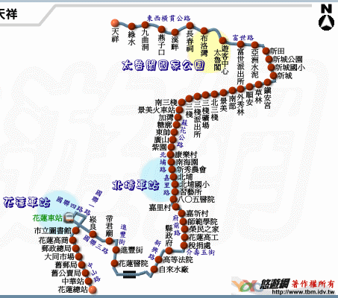
圖1：【1133花蓮-天祥】行駛里程57.1公里；行駛班次4班。

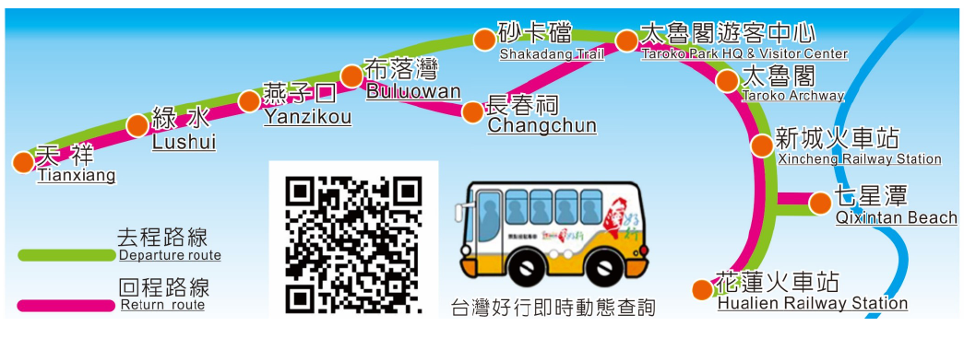
圖2：【1133A台灣好行-太魯閣線】行駛里程50.4公里；行駛班次18班(去程9班、回程9班)。
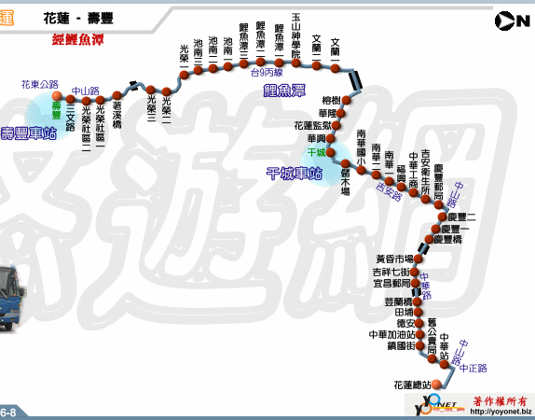
圖3：【1139花蓮-壽豐】行駛里程27.9公里；行駛班次18班。

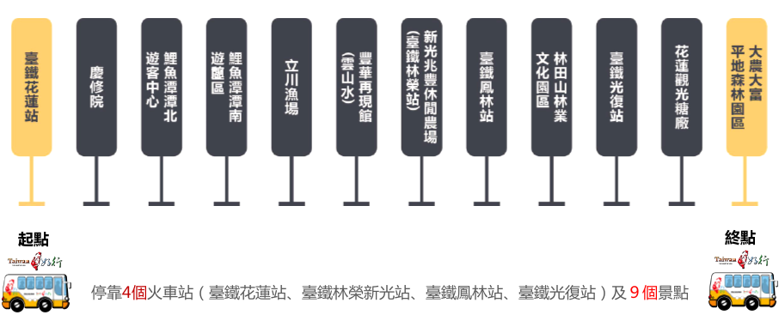
圖4：【303花蓮火車站-大農大富平地森林園區】(即「台灣好行-縱谷花蓮線」)行駛里程73公里；行駛班次14班(去程7班、回程7班)。

綜上，所訴「『花蓮火車站-天祥』及『花蓮火車站-大農大富平地森林園區』市區客運營運路線與既有公路客運路線1133、1133A、1139、1139A路線重疊，違反公路法」等情，經本院調查，該等市區客運與公路客運路線屬性不同、行駛里程、班次及站位皆不同，所訴容有混淆。

所訴「花蓮縣政府放任太魯閣客運公司未於法定期限內完成『301花蓮火車站-東華大學』及『302新城火車站-天祥』2條市區客運路線之籌備與通車，且疑似違法設置停車場站於東華大學校園內；不當申請16輛電動大客車補助款；交通部觀光局未查明事實，以花蓮客運公司107年度台灣好行路線經營情況不佳為由，扣減營運虧損補貼5%，損及權益」等情，經本院調查，太魯閣客運公司籌備及營運通車時程尚符「汽車運輸業管理規則」規定；電動大客車補助係經交通部審查同意補助汰舊換新共計7輛；本案台灣好行路線評比業經秘密客程序3次查核，評比結果顯示尚有進步空間，以上均難認涉有違失

所訴「花蓮縣政府放任太魯閣客運公司未於法定期限內完成『301花蓮火車站-東華大學』及『302新城火車站-天祥』2條市區客運路線之籌備與通車，且疑似違法設置停車場站於東華大學校園內」：

經查花蓮縣政府於102年10月30日函文太魯閣客運公司籌備處同意其於103年4月30日前辦妥籌設作業，該公司於103年3月18日依汽車運輸業管理規則第6條規定函請花蓮縣政府同意展延籌備起6個月，該府同意該公司籌備期展延至103年10月30日。太魯閣客運完成相關設備及全部車輛領牌作業後，於103年10月29日提報花蓮縣政府「302新城火車站-天祥」（最後1條路線）籌備完成事宜，該府於103年10月30日函復該公司同意備查，並於103年11月21日檢送路線許可函與該公司，該路線依汽車運輸業管理規則第8條規定，於103年11月25日通車營運。前述說明花蓮縣政府於103年9月26日及104年3月24日函復豐濱汽車客運股份有限公司籌備處有關太魯閣客運公司業於期限内依規定提報該府籌備完成，並無違法或逾期未完成之情形，故無由撤銷業者籌設許可。

另有關太魯閣客運公司依汽車運輸業審核細則第4條規定應設立之停車場，業經花蓮縣政府103年6月23日審查借用東穎通運有限公司停車格1格尚符規定，此有該府103年6月23日府建土字第1030114334號函及公路總局臺北區監理所花蓮監理站103年6月19日北監花三字第1030005696號函在卷可稽，尚非所訴設立於東華大學校園內。

所訴「不當申請『智慧電動車先導運行計畫』電動大客車16部1億餘元之補助款」：

按交通部106年6月21日以交路字第1060017180號函查復本院表示，花縣府轉太魯閣客運公司申請「301」路線(4輛)、「302」路線(5輛)、「303」路線(7輛)16輛甲類電動大客車，經交通部審查認不符105年補助規定。

嗣經該部106年9月22日修正「交通部公路公共運輸補助電動大客車作業要點」函送各地方政府及相關單位，花蓮縣政府於106年11月16日函送該縣市區客運「301、302及303」路線申請電動大客車補助案。有關前開路線申請電動大客車補助案之審查結果如下：

303路線因已向交通部觀光局申請台灣好行路線營運虧損補貼，未符合前述補助要點第7點「新闢路線之受補助車輛，通車後至少應經營8年，同時營運3年內不得申請營運虧損補貼。」規定，爰交通部於106年12月8日函復花蓮縣政府略以：本案原則不予審查。

「301」路線及「302」路線經交通部依前述補助要點規定，於106年12月8日及107年3月2日請經濟部、行政院環境保護署、公路總局及交通部運輸研究所2次書面審查後，交通部於107年4月17日召開審查會議，會議結論原則同意補助汰舊換新7輛甲類電動大客車（「301」路線汰換3輛、「302」路線汰換4輛）；花蓮縣政府依據前揭會議紀錄於107年5月4日函送修正計畫書予交通部，經再請相關單位協助檢視後，該部107年7月9日函復花蓮縣政府略以：本案業已備查(共計3585.4萬元)，並請該府於請領補助款前函送本案電動大客車附加價值率證明文件予公路總局，並副知交通部，始得向公路總局辦理請撥款項。

所訴「交通部觀光局未查明事實，以花蓮客運公司107年度『台灣好行-太魯閣線』經營情況不佳為由，將其營運滿意度評比為最後一名，扣減營運虧損補貼5%，損及權益」：
查據交通部觀光局108年1月25日函復資料略以：

該局前於107年6月4日邀集各推動單位及客運業者辦理行前說明會，以使各單位了解考核方式及評分項目，並於107年7月30日及8月9日委請交通領域專家學者辦理第1次及第2次秘密客考核作業。專家學者實地考核則於107年8月14日辦理，考核表針對「滅火器」等評分項目打「？」，係為委員現地勘查未見，委員當場不確定而未打分數，且花蓮客運當場及事後亦無提供補充說明。路線考核成績各評分項目計算分數，倘委員未打分數即不會匯入計算(並不會以零分或是較低分數計算)，不影響評分項目平均成績。該局為求慎重，另於107年12月9日第3次委請專家學者辦理秘密客複查作業，評比分數結果為76分，相較107年度45條路線秘密客考核評比成績平均83.85分及太魯閣線107年度第1次及第2次秘密客考核成績86.67分為低，路線服務品質尚有進步空間。

相較交通部觀光局103年11月26日修訂之「交通部觀光局補助公路及市區汽車客運業辦理台灣好行服務升級計畫作業要點」第7點略以「最後一名者，得扣減該路線補助款最高百分之十」，有關旨案扣減營運虧損補貼上限額度該局認已予酌減。惟該公司仍得依行政程序法第105條第1項規定提出陳述意見書，以維權益。

所訴「花蓮縣政府放任太魯閣客運公司營運時點似逾籌備許可期限且疑似違法設置停車場站於東華大學校園內；不當申請16輛電動大客車補助款；交通部觀光局未查明事實，以花蓮客運公司107年度台灣好行路線經營情況不佳為由，扣減營運虧損補貼5%，損及權益」等情，經本院調查，太魯閣客運公司籌備及通車時程尚符規定；電動大客車補助係經交通部審查同意補助汰舊換新共計7輛；本案台灣好行路線評比業經秘密客程序3次查核，評比結果顯示營運公司尚有進步空間，以上均難認涉有違失。

處理辦法：

調查意見一、三及四，函請交通部參考。

調查意見一函請花蓮縣政府研議見復（調查意見三及四，函請參考）。

調查意見二，函請交通部確實檢討改進見復。

調查意見函復陳訴人。

檢附派查函及相關附件，送請交通及採購委員會處理。

調查委員：章仁香
方萬富
陳慶財

交通部107年10月28日交路(一)字第1078600615號公文表示，該等公路客運路線行駛動線及站位均位於花蓮縣境內，惟經比對尚有路線1127、1141、1145行駛至花蓮縣境外。
汽車運輸業管理規則第42條規定:市區汽車客運業以行駛市區內為原則，其行駛路線由核准立案之公路主管機關核定。如需要延長路線至市區以外時，應敘明理由，檢同營運路線圖，報請各該管公路主管機關核准後方得行駛。受理申請之公路主管機關應依左列規定辦理： 一、 屬於直轄市者，應商得相鄰之縣 (市) 公路主管機關之同意。 二、 屬於省轄市者，如延長至直轄市者，應商得該直轄市公路主管機關之同意。 三、屬於縣轄市者，準用第二款之規定辦理 四、該延長路線如有其他汽車客運業申請營運時，應無條件共同行駛。 五、 延長行駛至市區以外，以不超過鄰接鄉、鎮、市行政區域範圍，並以不變更原定票價為限。但依本規則第十五條規定經相關公路主管機關同意辦理聯營者，得以鄰接縣 (市) 行政區域為延駛範圍。
公路總局遂於106年3月31日函復現有六都及新竹市相關前例，續請臺北區監理所於106年4月18日召開「花蓮客運公司所屬公路汽車客運路線分階段調整為市區汽車客運路線會議」，會議結論：「移撥時間啟程為『台北-花蓮』公路客運路線公告並產生業者後始協調辦理移撥事宜。 案經本院108年4月15日洽詢花蓮縣政府表示，目前「臺北－花蓮」公路客運路線仍尚未辦理公告開放，相關公路客運路線亦尚未進行移撥。
交通部觀光局108年1月4日觀旅字第1070928049號函。
1125、1129、1130、1131、1132、1133、1135、1136、1137、1139、1140、1143等12條營運路線。
公路總局106年8月30日陸運綜字第1060110166號函略以，本案公路汽車客運審議會第168次全體委員會議決議，同意核予1125、1130、1137、1143、1127等5條路線繼續經營期間3年，自106年7月19日起至109年7月18日止。其餘1129、1131、1132、1133、1135、1136、1139及1140既經臺北所審查符合規定，公路總局同意核予5年繼續經營期間，有效期間自106年5月29日至111年5月28日止。
北監運字第1060230816A號函。
汽車運輸業經核准籌備後，如因特殊情形未能如期籌備完成時，得報請該管公路主管機關准予延期，以六個月為限，逾期撤銷其核准籌備。其為公路汽車客運業或市區汽車客運業者，並應公告重行受理申請。
汽車運輸業自領得汽車運輸業營業執照之日起，公路汽車客運業或汽車路線貨運業自領得營運路線許可證之日起，均應於1個月內開始營業或通車營運。
交通部106年9月22日以交路字第1060412191號函。
花蓮縣政府106年11月16日府觀交字第1060213288號函。
交通部106年12月8日交路字第1060036254號函。
花蓮縣政府107年5月4日府觀交字第1070085041號函。
交通部107年7月9日交路字第1075009176號函。
迄至108年4月16日電洽花蓮縣政府表示，尚未完成請款程序。
「滅火器」、「車窗擊破器」、「旅客安全宣導貼紙」、「停車空間」、「行車紀錄器」、「駕駛員管理制度及執行情況」、「針對車輛之安全設施使用及維護設有查核機制」等考核項目。

